第1课时 角的认识及画法
▶教学内容
教科书P38~39例1、例2,完成教科书P39“做一做”和P43“练习八”中第1、2、3、5题。
▶教学目标
1.结合生活情境和操作活动,初步认识角,知道角的各部分的名称,初步学会用尺子画角。经历折一折、画一画等过程,丰富学生对角的直观认识,培养初步的空间观念。
2.通过观察比较、动手操作等活动,培养学生的观察能力、初步的动手操作能力以及合作意识。
3.在丰富多彩的活动中,让学生获得积极的情感体验,体会数学与生活的密切联系,感受数学美。
▶教学重点
初步认识角,知道角各部分的名称,会正确画角。
▶教学难点
体会角的大小与角的两边张开的大小有关,与边的长短无关。
▶教学准备
课件,尺子,圆形纸片,两根带孔小棒等。
▶教学过程
一、情境导入,揭示课题
1.课件出示教科书P38的主题图“美丽的校园”。
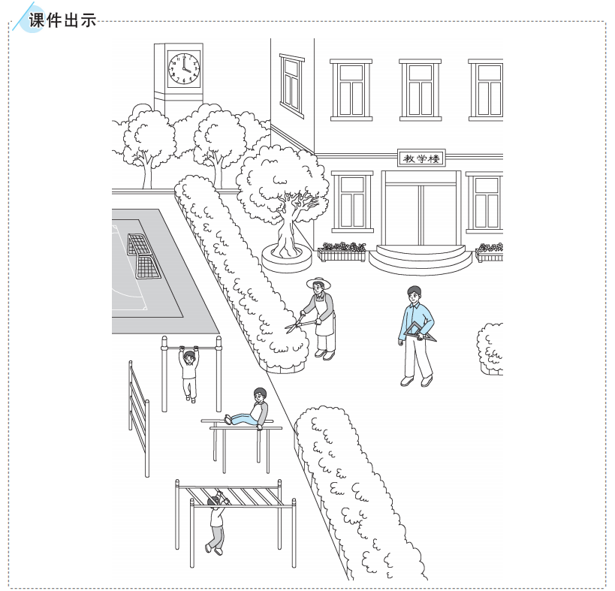
师:仔细观察,你在“美丽的校园”里看到了些什么？你能找出我们学过的平面图形吗？

【学情预设】学生会说看到了同学们在操场上踢足球、锻炼身体,还有师傅在修剪花木……找到的平面图形有长方形、三角形、圆……学生的回答会各种各样,只要积极发言、说得有理就给予表扬。
2.揭示课题。
师:大家真棒,都会用数学的眼光观察校园。其实,这里面还藏着很多的“角”,今天我们就一起来认识角。（板书课题:角的认识及画法）
【设计意图】抓住学生的好奇心,从学生熟悉的生活情境中导入,激发学生的学习兴趣,提高学生学习的积极性和主动性。同时,找平面图形这一环节,让学生既复习了已有的相关知识,又为新课奠定了基础。
二、观察实践,探究新知
1.联系实际,找角。
师:找一找,在图中哪些地方有角？
结合学生的交流,课件呈现操场上的角。
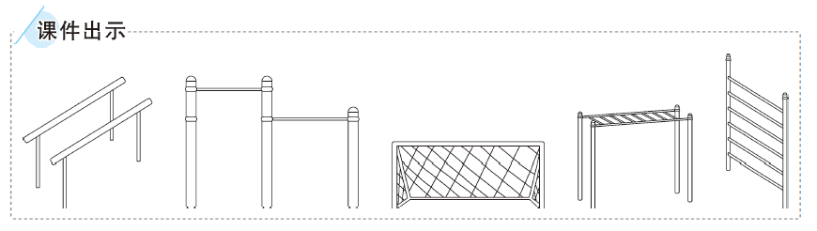

师:同学们观察得很仔细,在日常生活中很多地方都有角,我们身边的很多物体上也都有角,你们能找到吗？先在小组内交流自己找到的角,看哪个小组找到的角最多。
小组活动:找角。
【学情预设】大多数学生能在教室里找到角,但表述上不够规范,教师引导学生正确表达,如桌子的面上有角,数学书的封面有角……
【设计意图】让学生以小组为单位从身边找角,并且互相交流,一方面教师给每个学生都创造了均等的参与机会,使每个学生都有了展示自己的机会；另一方面学生经历了从现实生活中发现角、认识角的过程,体会到数学就在日常生活中,感受到数学与现实生活的密切联系,培养了学习数学的兴趣和意识。
2.初步感知,指角。
师:哪个组的同学想先把你们组找到的角指给大家看？
【学情预设】学生很容易把角的顶点当成角,指角的过程中只点一下角的顶点处。
预设1:我们组找到了三角板上的角、桌子上的角。
预设2:我们组找到了这张纸（长方形）上的角。
预设3:我们组找到了窗户上的角、椅子上的角。
预设4:我们组找到了黑板上的角。
……
师:老师明白了,同学们指出的角原来是这样一个图形（边说边在黑板上点一个点）,这是个角吗？
【学情预设】学生直观感知这只是个点,不是角。
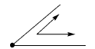
师:对,这是个点,刚才同学们指的不都是这样的吗？想想看,怎样才能将你想的角的样子完整地指出来？（学生思考）想不想看看老师是怎样指角的？
教师示范指角:从角的顶点出发,沿着角的两条边移动。如右图:
【设计意图】在这里,学生感知到的角是生活中的角。充分利用学生认知过程中的知识盲点,巧妙地引导学生,把学生对角的认识自然地从生活实际过渡到数学知识,逐步建立正确的表象。
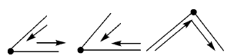
师:哪位同学能再指给大家看一看？
【学情预设】学生用一个动态的过程指出角:
师:现在同学们指角的时候,不光指了一个点,还指出了两条直直的线,也就是这
样一个图形（出示现成的角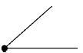 ）,小组里再互相指指。
【设计意图】通过三次指角,一方面使学生逐步建立了正确的角的表象,另一方面,从知识的广度和深度上注意了知识的渗透；三次指角,逐渐渗透了“角是从一点引出的两条射线所组成的图形”这一知识,为学生继续学习角的有关知识打好了基础。
3.认识角。
（1）直观认识角。
师:我们从身边找到了角,那么下面这些物体有角吗？它们的角在哪儿？
课件出示教科书P39例1的情境图。
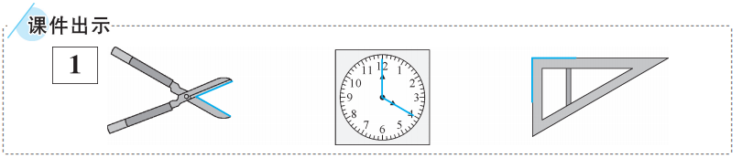
结合学生的交流,课件演示从实物中抽象出角的过程。
师:我们认识了这么多的角,谁能说说,什么样的图形是角？
【学情预设】学生很难准确表述出什么是角,特别是很难发现角的顶点,教师要引导学生发现角有一个顶点、两条边。
课件演示角的形成过程。
（2）认识角的各部分的名称。
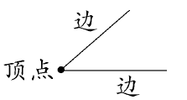
师:角是由一个顶点和两条直直的边组成的。
教师板书:

概括:角有一个顶点和两条直直的边。
【设计意图】结合前面的操作,直观感知角的特点。在此基础上,完成从实物到图形的抽象过程,有益于发展学生的空间观念。对于一组图形的观察,则有利于学生概括角的组成。
4.小组合作,折角和比角。
（1）学生自主折角。
师:（出示一张圆形纸片）同学们看,这张纸上有角吗？你能想办法用它折个角吗？以小组为单位比赛,看哪一组折角的方法多。（请一组学生将折的角贴在黑板上）
师:哪一组还有不同折法？也过来贴上。（将不同折法的贴出）
师:哪位同学愿意把他们折出的角指给大家看？
【学情预设】预设1:这张纸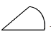上有三个角。
预设2:我不同意他的说法,这张纸上只有一个角,另外两个不是角,因为它的另一条线弯了。
师:同学们都听到了吗？他说得非常好,只要有一条线弯了,这条线与另外的边组成的图形就不是角。
（2）感知角有大小,体验用叠合法比角。
教师展示两个折成的角（大小明显不同的）。
师:同学们观察一下,这两个角有什么不同？
【学情预设】这两个角一个大,一个小。
师:对,角是有大小的。（教师再呈现两个大小差不多的角）你们再看看这两个角,能一眼看出哪个角大,哪个角小吗？有什么办法可以比较？
【学情预设】可以把这两个角叠在一起。
师:哪位同学愿意到台上给大家演示如何比较角的大小？
指名学生演示,教师给予适当指导:把这两个角叠在一起,再把两个角的顶点重合,一条边重合,上面这个角的另一条边在下面这个角的里面,说明上面的角比下面的角小一些。
5.动手操作,感知角的大小与角两边张开的大小有关。
（1）做角。
师:老师这里有一个角（教师呈现一个活动角,扳动角的两边）,你们看,这是一个活动角。你们想不想做一个这样的活动角？用老师发给你们的两根带孔的小棒试试看。
学生活动:利用带孔的小棒做角。
（2）玩角。
师:（出示活动角）哪位同学能把老师手上的这个角变大一些？
指名学生操作。在操作中让学生感知:将角的两边张开些,角会变大。
师:同学们看,角变大了吗？你能让自己做的角变大吗？怎么变？同学们能让角变大,那么还能让它变小吗？怎么变？学生自主操作,交流讨论。
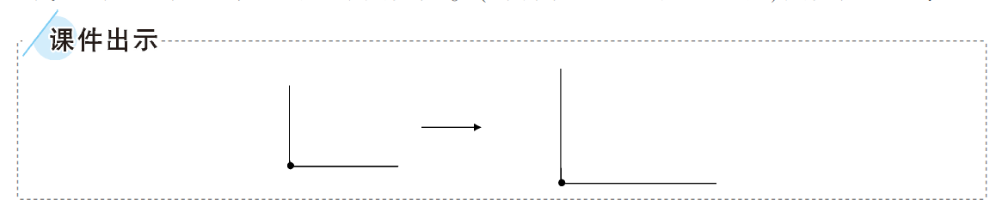
师:老师想让大屏幕上的这个角变大。（课件动态展示把边延长）角变大了吗？

【学情预设】在边变长的过程中,学生会有困惑,有的学生会觉得角变大了,有的则认为没变大,出现这样的认知冲突时,把话语权留给学生。让学生上台指一指,原来的角在哪儿？现在的呢？从而发现边变长了,但角的大小没变。
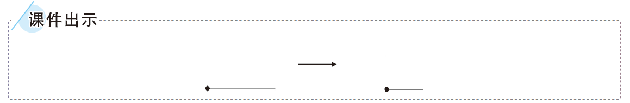
师:那老师让它变小吧。（课件动态展示把边缩短）角变小了吗？

【学情预设】有了前面的经验,学生会发现角没变小。
师:边变长、变短,角的大小怎么都没变？角的大小与什么有关呢？
师小结:角的大小和角的两边张开的大小有关,两边张开得越大,角越大,两边张开得越小,角越小。（板书）
【设计意图】解决角的大小和什么有关的问题,要充分抓住学生好奇的天性,设计两个层次的“变变变”活动,学生在好奇心的驱使下,主动探究,发现角的大小与两边的长短无关,与两边张开的大小有关,进一步发展学生的空间观念。
（3）用角。
师:能把你们刚才做的角变大吗？（学生动手操作将角变大）再变小、变大、变小……
师:角变大、变小的过程能让你们想到我们用过的什么东西？（扇子）
课件动态演示折扇打开、闭合的过程。
【设计意图】唤醒学生的生活经验,体会数学与生活的密切联系。

6.体验感悟,画角。
（1）学生自主画角。
师:你们能将小棒做成的角的样子在纸上画出来吗？试试看。
学生活动:画角。
师:大家说,哪一组同学画得好？同学们知道怎样画又快又美观吗？
（2）规范画角。
师:同学们画出了不同的角,老师也来画一个角,可以吗？
教师在黑板上规范画角:第一步,画一个顶点；第二步,从顶点出发,画两条直直的边,并标上角的各部分的名称。
（3）课件动态演示教科书P39例2画角的过程。
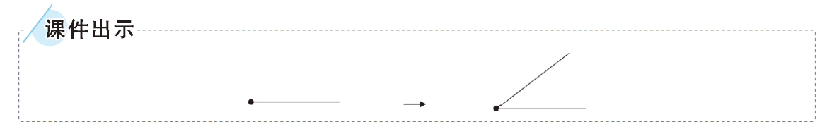

师:请大家用正确画法画一个角。
学生再次画角。
（4）总结画角的方法。
【学情预设】小小角,真简单,一个顶点两条边。画角时,要牢记,先画顶点再画边。
三、巩固认识,深化理解
1.完成教科书P39“做一做”第1、2题。
师:说一说周围哪些物体的表面上有角。把找到的角画出来。
2.完成教科书P43“练习八”第1题。
同桌交流,互相指角。结合学生的交流,课件呈现部分角。
3.完成教科书P43“练习八”第2题。
学生独立判断,师生交流时强调判断的依据。
【学情预设】第一个图形和第三个图形是角,学生都会判断；第二个图形不是角,学生会说是因为它没有顶点；对于第四个图形学生就有些模糊,有说是的也有说不是的,让学生明确它有一条边不是直的,所以不是角。
4.完成教科书P43“练习八”第3题。
先数给同桌看一看,看谁数得对,再全班交流汇报。
师:第四个图形有几个角？为什么？
【学情预设】前三个图形学生都会数角,第四个图形学生容易数出4个角,要引导学生观察这个图中只有2个角。
5.完成教科书P43“练习八”第5题。
同桌之间互相比一比,再全班交流。
交流时重点让学生说一说比较的方法,如果学生表达不好,可以直接用课件演示的方式加以说明。

四、课堂小结,畅谈收获
师:通过今天的学习,你们学会了什么知识？
在学生回答的基础上,师生共同归纳:（1）认识了一种新的图形——角；（2）学会了画角；（3）知道了角是由一个顶点、两条边组成的。
【设计意图】通过归纳总结谈收获,让学生享受学习成功的快乐,同时让学生带着问题下课,培养学生勤于思考的好习惯。
▶板书设计
角的认识及画法
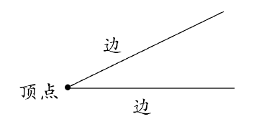
角有一个顶点和两条直直的边。
角的大小和角的两边张开的大小有关,两边张开得越大,角越大,两边张开得越小,角越小。

